北京时代焊机,时代电焊机,北京时代氩弧焊机,北京时代气保焊机/CO₂/MAG/MIG焊机,时代脉冲气保焊机,北京时代埋弧焊机,脉冲MAG/MIG气保焊机NBM-500
脉冲MAG/MIG气保焊机 NBM-500（A111-500P）

主要特点
IGBT逆变技术
适应全位置焊接及重要结构件焊接
采用柔性手感键膜面板，美观大方
微电脑控制，具有一元化调节功能
实现稳定的一脉一滴无飞溅过渡方式
可焊接碳钢、不锈钢、铝、镁及其合金
具有普通气保焊、手工焊及氩弧焊功能
具有焊接参数掉电自动锁存及存贮调用功能
调节方便，具有送丝速度/焊接电流/焊接电压预设功能

工程案例

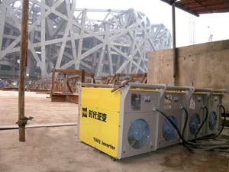
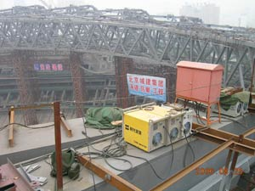
北京鸟巢工程 北京鸟巢工程

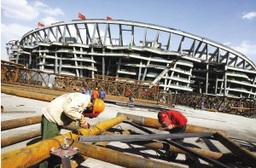
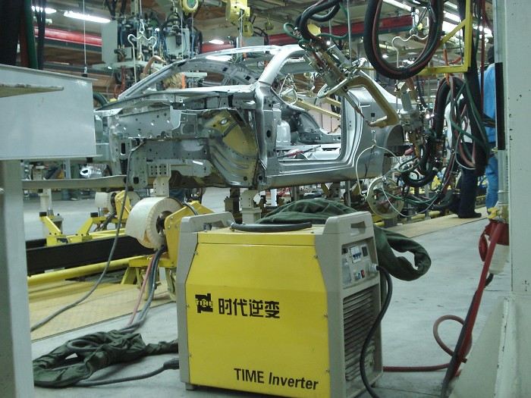
北京鸟巢工程 汽车行业
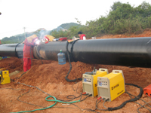
西气东输
技术参数
输入电压 | 3相 380V±（15～20）%  50～60Hz
额定输入功率 | 24KW
额定空载电压 | 70V
空载损耗 | 80W
额定负载持续率 | 60%
电流调节范围 | 50～500A
电压调节范围 | 20～44V
适应焊丝规格 | Φ1.2～Φ1.6(铝)
适应焊丝规格 | Φ1.0～Φ1.2(不锈钢)
适应焊丝规格 | Φ0.8～Φ1.6(碳钢)
效率 | 90%
功率因数 | 0.93
绝缘等级 | IP23
外壳防护等级 | F
冷却方式 | 风冷
外形尺寸 | 670×350×640(mm)
重量 | 60Kg

上海文楠机械有限公司--北京时代电焊机上海代理,是专业从事电焊机、北京时代氩弧焊机/TIG焊机、北京时代气体保护焊机/CO₂/MAG/MIG焊机，北京时代自动埋弧焊机，北京时代等离子切割机,北京时代十字架，滚轮架,索亚螺柱焊机,福尼斯焊机,松下焊机,林肯焊机，三社焊机,等焊接切割设备及材料研发、制造、销售及技术服务的综合型高科技企业。
联系人： 周经理
手 机： 18616344798
传 真： 021-54332829
邮 箱: shwinnerme@126.com
Q Q ： 1628239428
上海文楠机械有限公司致力于服务全国地区焊割用户,结合中国国情,始终站在高新技术与实用价值完美融合的角度,积极引进国外焊割领域的先进设备和技术,联合国内领先厂商，积累了大量行业应用经验,并得以真诚回馈用户。始终坚持“信誉至上,力求完美”的经营方针，公司聚集了行业内众多的技术精英,竭诚为您提供最优的品质、最高的性价比、最完善的服务。

